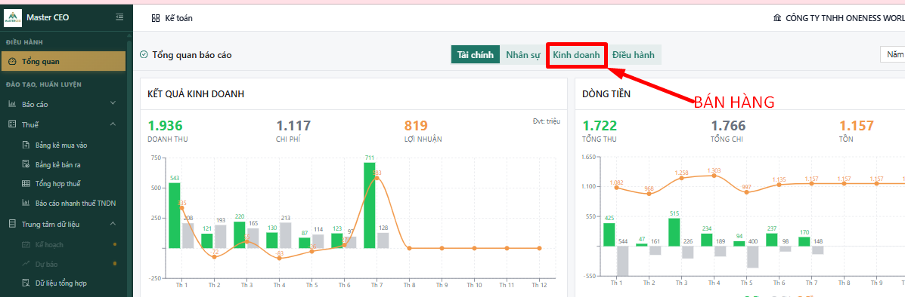
- Thay chữ KINH DOANH = BÁN HÀNG
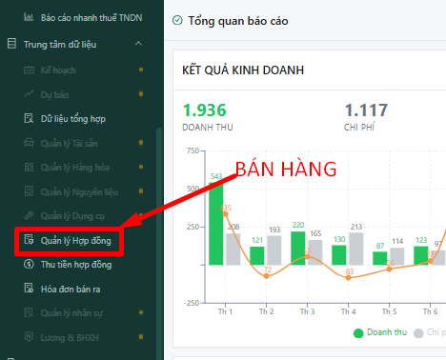
- Thay chữ QUẢN LÝ HỢP ĐỒNG = BÁN HÀNG
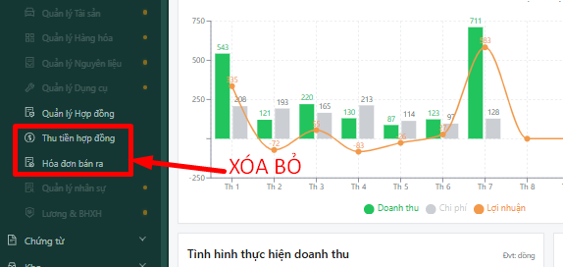
- Xóa 2 mục THU TIỀN HỢP ĐỒNG và HÓA ĐƠN BÁN RA (Vì đã có trùng trong mục báo cáo thuế và trung tâm dữ liệu)
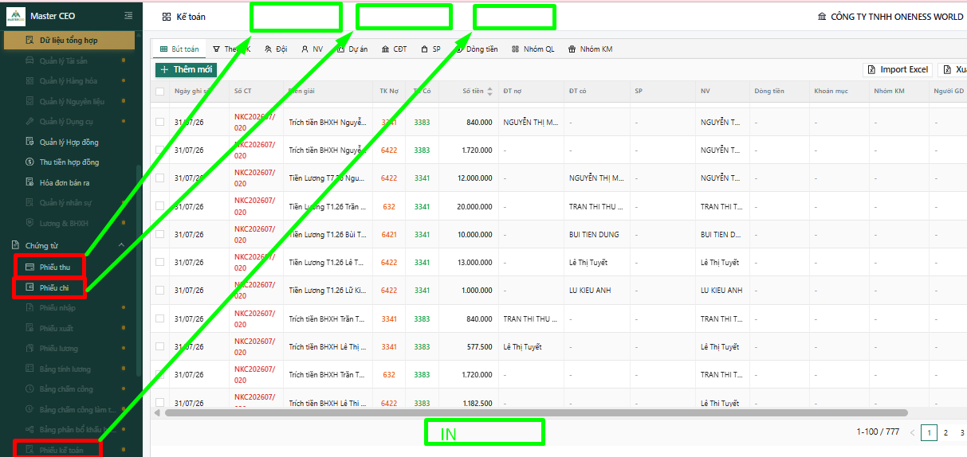
- Chuyển PHIẾU THU/PHIẾU CHI/PHIẾU KẾ TOÁN lên vị trí ô màu xanh như hình (để danh sách thả xuống không bị quá dài và khó tìm.
- Khi bấm vào các phiếu đó vẫn hiện danh sách phiếu như cũ (chỉ thay vị trí cấu trúc menu)
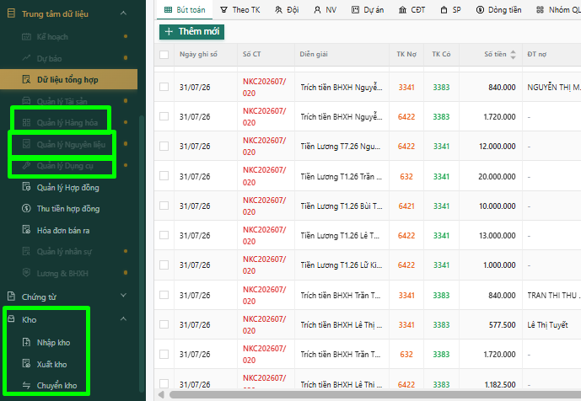
- Trong mục KHO có HÀNG HÓA – NGUYÊN VẬT LIỆU – DỤNG CỤ - VĂN PHÒNG PHẨM : Phiếu nhập – Phiếu xuất – Phiếu chuyển kho (Thêm Kiểm kê kho) đều nằm trên thanh ngang tương tự như Phiếu thu – Phiếu Chi – Phiếu kế toán
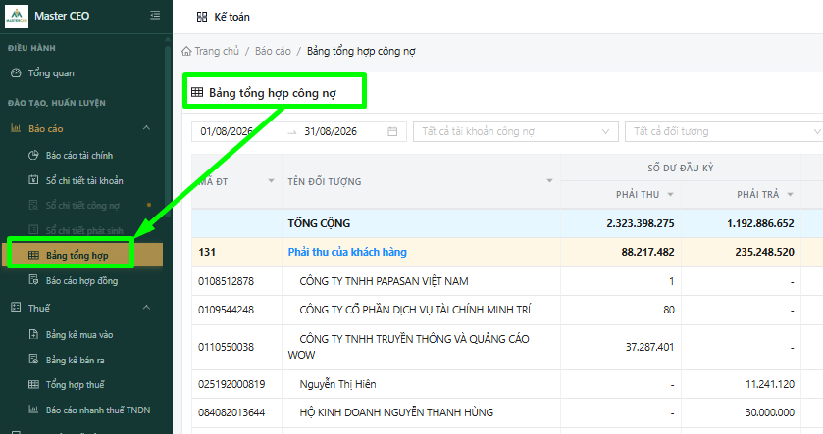
- Tên báo cáo này là TỔNG HỢP CÔNG NỢ
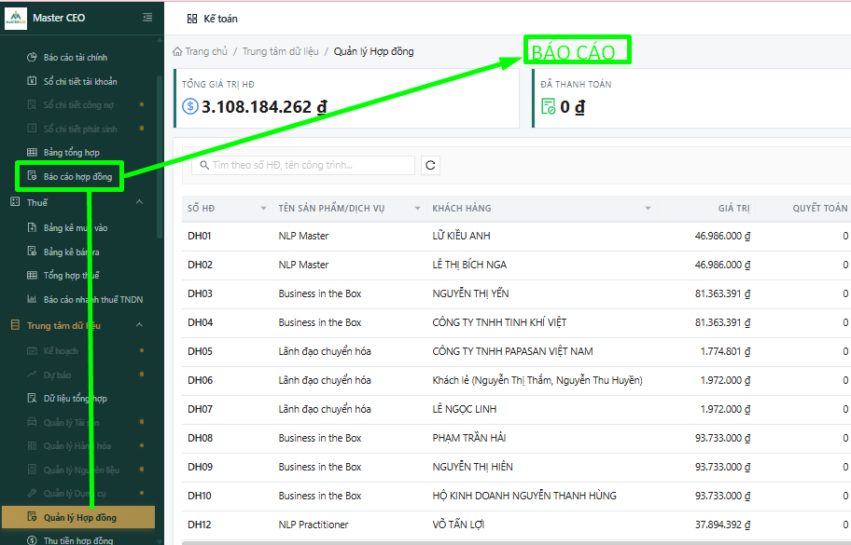
- Mục Báo cáo hợp đồng chuyển lên thanh ngang của mục bán hàng và đặt tên là báo cáo
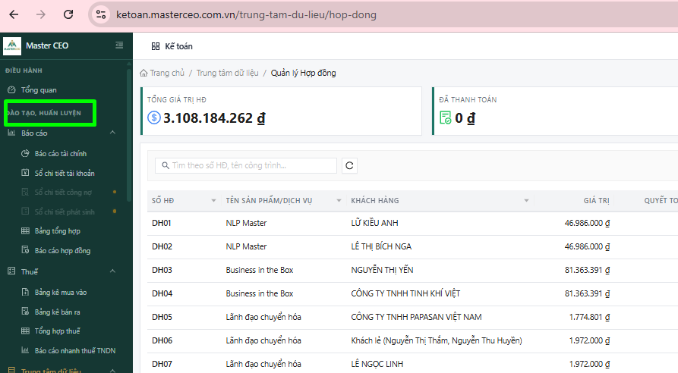
- Các tài khoản đăng nhập vào 1 Cty thì k nên nhìn thấy dòng về lĩnh vực ngành nghề
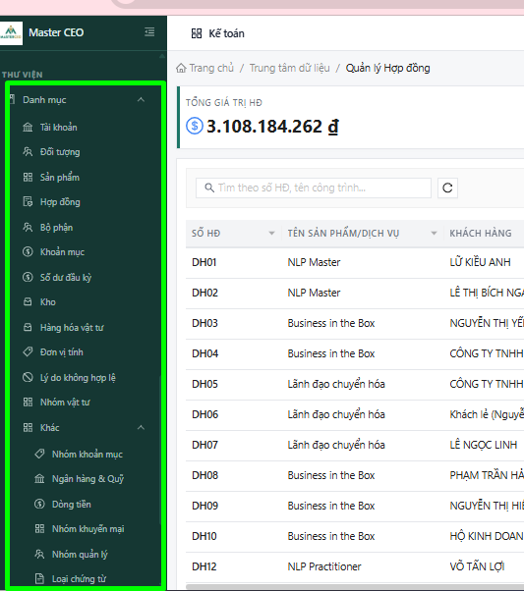
- Chuyển toàn bộ danh mục thành 1 trang toàn màn hình. Thay vì danh sách thả xuống như hiện tại, Vì mục này chỉ cập nhật 1 lần duy nhất khi phát sinh mà danh sách quá dài làm khó tập trung cho các phần quan trọng khác (Hình thức như hình minh họa bên dưới)
